统计学：决策的科学项目

- 我们的自变量是什么？因变量是什么？
自变量：不同条件下说出列表词汇所用的颜色
因变量：说出列表所有词汇颜色所用的时间

- 此任务的适当假设集是什么？你想执行什么类型的统计测试？为你的选择提供正当理由。
零假设（H0）：一致文字条件与不一致文字条件下，说出列表词汇所用时间相同。
对立假设（Ha）：相比一致文字条件下，不一致文字条件下，说出列表词汇所用时间要长。
统计测试类型：相依样本的单尾t测试。
理由：两种测试类型的样本是同样的受试者，所以采用相依样本测试；而且并不知道总体参数，所以采用t测试；再加上常识--相比不一致文字条件，一致文字条件，说出列表词汇所用时间要短，因为我们文字信息带给我们的是颜色一致信息，所以采用单尾测试。

- 报告关于此数据集的一些描述性统计。包含至少一个集中趋势测量和至少一个变异测量。
= 14.05 其标准差： =3.56 ； = 22.02 其标准差： =4.80
= - =7.96 差异的标准偏差：S = 4.86
差异的t统计量 = 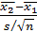 = 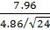 = 8.02
置信水平0.05对应的t临界值 t-critical = 1.714

- 提供显示样本数据分布的一个或两个可视化。用一两句话说明你从图中观察到的结果。
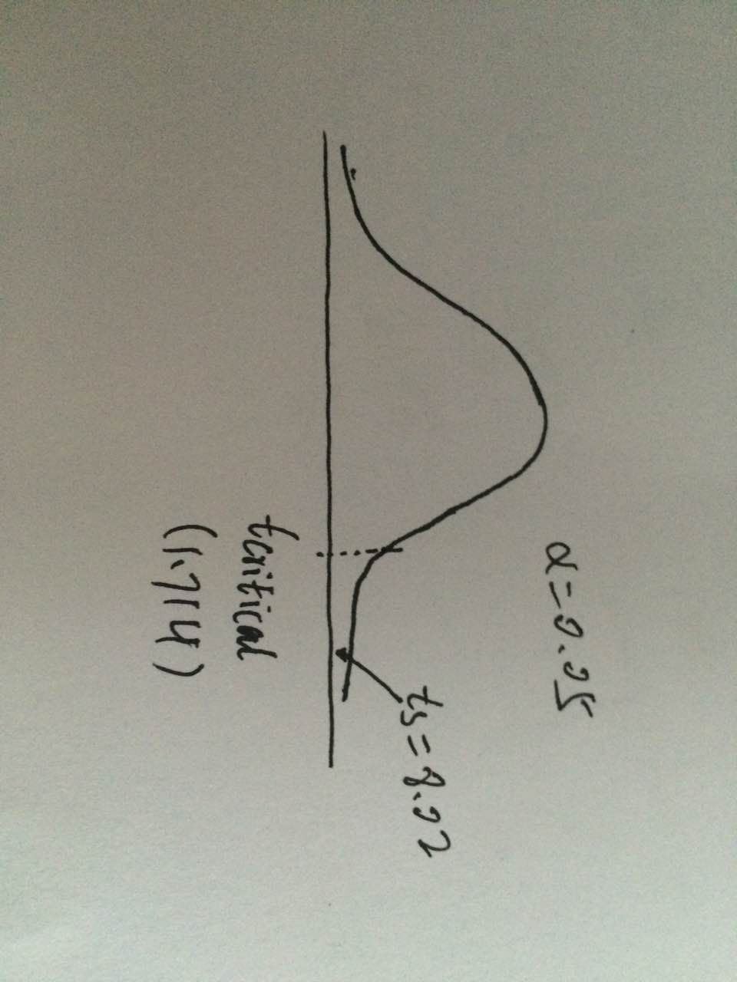
从上图可以看出，差异的t值在分布的临界区。
- 现在，执行统计测试并报告你的结果。你的置信水平和关键统计值是多少？你是否成功拒绝零假设？对试验任务得出一个结论。结果是否与你的期望一致？

置信水平α=0.05，对应的t临界值 t-critical = 1.714
由于差异的t统计值t-statistic > t-critical (8.02>1.714)，对立假设存在显著差异，拒绝零假设。
结论：相比一致文字条件下，不一致文字条件下，说出列表词汇所用时间要长。结果与我的期望一致。

- 可选：你觉得导致所观察到的效应的原因是什么？你是否能想到会取得类似效应的替代或类似任务？进行一些调查研究将有助于你思考这两个问题！

